**РОССИЙСКИЙ УНИВЕРСИТЕТ ДРУЖБЫ НАРОДОВ**

**Факультет физико-математических и естественных наук**

**Кафедра прикладной информатики и теории вероятностей**

**ОТЧЕТ**

**по лабораторной работе № 3**

*дисциплина: Архитектура компьютера*

Студент: Норбутаев Фазлиддин

Группа: НКАбд-04-23

**МОСКВА**

2024 г.

# Язык разметки Markdown

**Цель работы:** Целью работы является освоение процедуры оформления отчетов с помощью легковесного языка разметки Markdown.

**Ход работы.**

Перейдем в директорию отчета лабораторной работы №3 и скомпилируем тестовый отчет (рисунок 1).

Рисунок 1 — Компиляция тестового отчета

После процесса компиляции, в директории появились два новых файла: отчет в формате docx и отчет в формате pdf (рисунок 2).

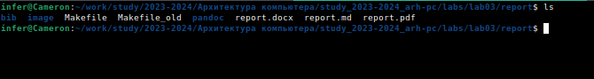Рисунок 2 — Содержимое директории после компиляции

Осуществим удаление сгенерированных отчетов, введя команду make clean (рисунок 3).

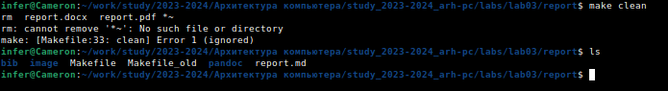Рисунок 3 — Удаление сгенерированных отчетов

Содержимое файла report.md, который содержим код отчета в формате Markdown показан на рисунке 4.

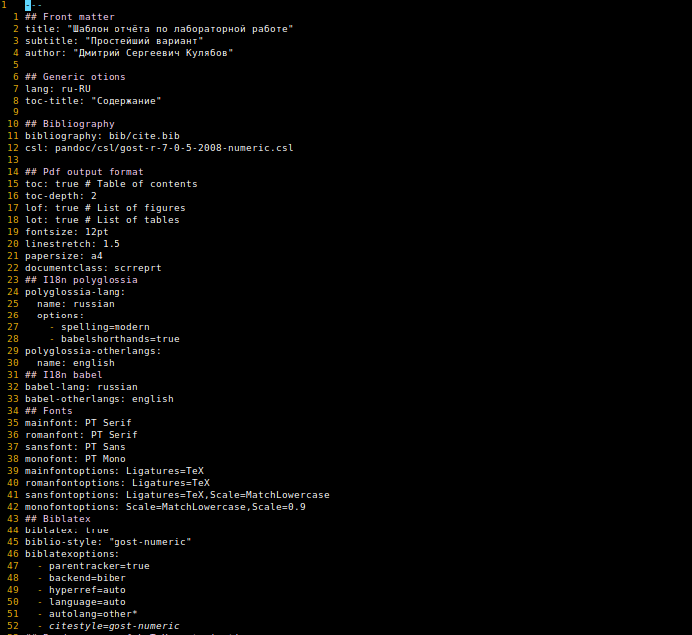Рисунок 4 — Содержимое файла report.md

Преобразуем отчет по лабораторной работе №2 в формат Markdown, скомпилируем его и загрузим на GitHub (рисунки 5,6).

Рисунок 5 — Компиляция отчета по лабораторной работе №2

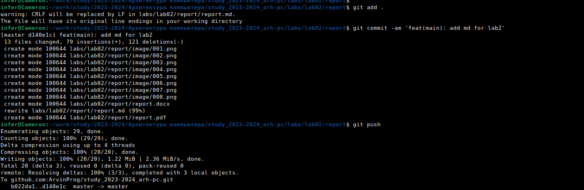Рисунок 6 — Загрузка отчетов по лабораторной работе №2 на гитхаб

**Выводы:** В ходе лабораторной работы были изучены основы создания отчетов на языке Markdown